NGƯỜI TỔ TRƯỞNG GƯƠNG MẪU
CỦA TỔ NGỮ VĂN

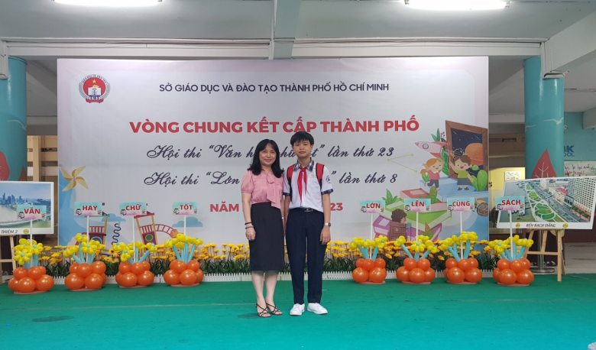
Tiếp tục đẩy mạnh học tập và làm theo tư
tưởng, đạo đức, phong cách Hồ Chí Minh đã và đang được đảng viên, giáo viên trong trường THCS Nguyễn Văn Nghi làm theo bằng nhiều việc làm cụ thể khác nhau. Tổ Ngữ Văn có cô tổ trưởng Huỳnh Thị Kim Kiều, người luôn giúp đỡ những thành viên của tổ tự tin hơn trong công tác chuyên môn của mình, chỉ bảo tận tình và hướng dẫn cụ thể mọi lúc mọi nơi. Cô được mọi người đánh giá là người sống điềm đạm, chỉn chu, cẩn thận, chu đáo và thân thiện với mọi người. Cô chính là tấm gương sáng cho bạn bè, đồng nghiệp của trường chúng tôi noi theo.
Với đức tính giản dị, ham học hỏi, và tinh thần đoàn kết, gắn bó cô giáo Huỳnh Thị Kim Kiều không tự bằng lòng với những gì mình đã đạt được, cô luôn cố gắng tu dưỡng rèn luyện phẩm chất đạo đức người giáo viên nhân dân, không ngừng học tập, trao đổi kiến thức với đồng nghiệp, để có những bài giảng hay, phương pháp giảng dạy khoa học truyền dạy cho học trò những kiến thức văn hoá trên bục giảng, cũng như vốn kiến thức sống sau này. Những giờ học thú vị trên lớp hay những giờ ngoại khoá, cô giáo Kim Kiều luôn tạo tình cảm thân thiện, gần gũi với học trò, coi học trò như những người con của mình. Đây là những phẩm chất tốt tạo niềm tin yêu, kính trọng đối với các em học sinh giúp các em luôn hiểu bài, luôn chăm chỉ học tập, và cũng là một trong những nguồn động viên lớn khích lệ cô phải phấn đấu hơn nữa để đáp lại niềm tin yêu kính trọng của học trò.
Là giáo viên với hơn 20 năm giảng dạy, ngoài việc học và đọc thêm những kiến thức trong sách vở, trao đổi cùng đồng nghiệp, cô còn thường xuyên tìm hiểu học hỏi thêm những vốn kiến thức trong thực tiễn để có những bài giảng hay và hấp dẫn. Với chuyên môn vững vàng, lại có phương pháp giảng dạy khoa học, đã đóng góp cho sự nghiệp trồng người không biết bao nhiêu thế hệ học sinh ưu tú.
Ngoài công việc chuyên môn, cô Kim Kiều còn tích cực tham gia công tác của Công Đoàn. Cô đã có những sáng kiến tham mưu đề xuất cùng Ban giám hiệu nhà trường để luôn đạt được hiệu quả cao trong công việc. Không chỉ giỏi việc trường, tích cực tham gia công tác xã hội, cô giáo Kim Kiều còn là một nàng dâu hiếu thảo, người vợ hiền, người mẹ mẫu mực trong gia đình và là hậu phương vững chắc của người chồng.
Những tháng đầu năm của quý 1, cô đã đạt được những thành tích sau:
1/ Tổ trưởng chuyên môn:
- Quản lí, điều hành, hướng dẫn, kiểm tra, giám sát và nhắc nhở các hoạt động chuyên môn của tổ.
- Tổ luôn hoàn thành đúng kế hoạch, đạt và vượt chỉ tiêu.
- Các thành viên trong tổ đều hoàn thành tốt và xuất sắc nhiệm vụ.
2/ Giáo viên giảng dạy Môn Ngữ văn lớp 9:
- Đảm bảo đúng kế hoạch.
- Quản lý học sinh tốt trong giờ dạy.
- Chất lượng bộ môn đạt và vượt chỉ tiêu.
3/ Công tác Bồi dưỡng học sinh:
- Trực tiếp tổ chức, tuyển chọn, bồi dưỡng đội tuyển học sinh “Văn hay chữ tốt”
- Kết quả: Có 01 học sinh đạt giải Ba “Văn hay chữ tốt” cấp thành phố.
Chúng tôi chân thành cảm ơn những đóng góp của cô. Mến chúc cô thật nhiều sức khoẻ, thật nhiều hạnh phúc để tiếp tục cống hiến cho sự nghiệp trồng người.

